**Руководство пользователя по оказанию государственной услуги «Актуализация (корректировка) сведений о документах об образовании»**

**1.** Авторизация в НОБД.

Необходимо перейти по ссылке <https://nobd.edu.kz/login> и авторизоваться в ИС НОБД. Для этого укажите имя пользователя, пароль и подпишите с ЭЦП.

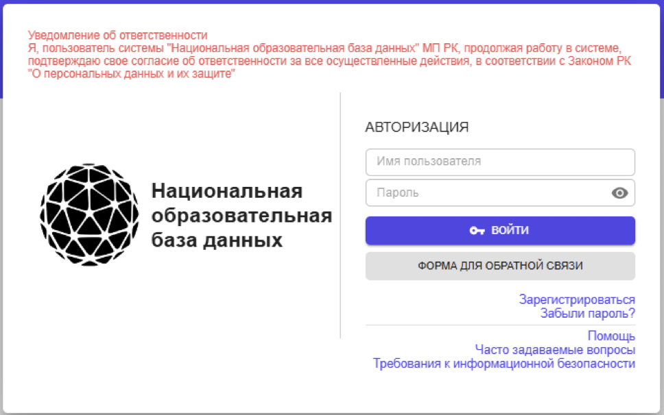

После авторизации в НОБД необходимо перейти в модуль “Сервис по актуализации сведений о документах об образовании”.

**2.** Обработка заявки

В разделе Журнал заявлении будет отображаться все заявки по вашей организации.

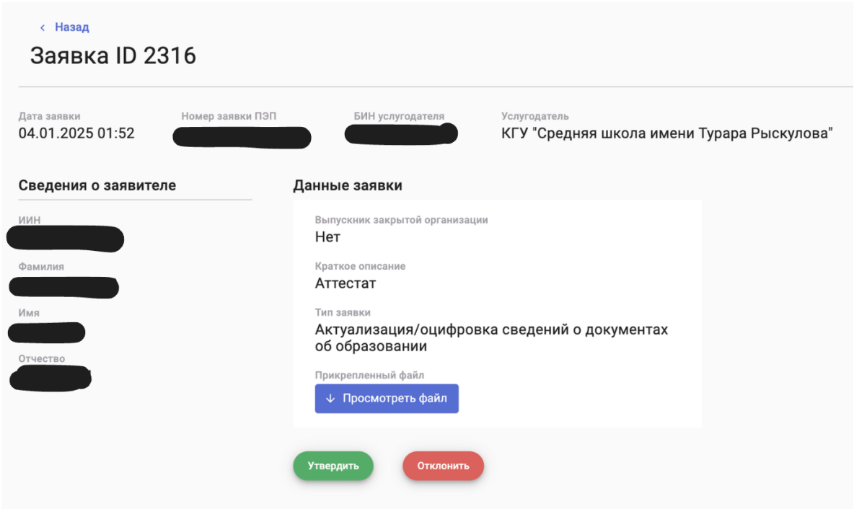

Если тип заявки указан “Актуализация/оцифровка сведений о документах об образовании” необходимо оцифровать сведения по выпускнику в НОБД. Для этого необходимо просмотреть прикрепленный файл и по загруженному документу об образовании необходимо заполнить данные в разделе “Выпускники прошлых лет”.

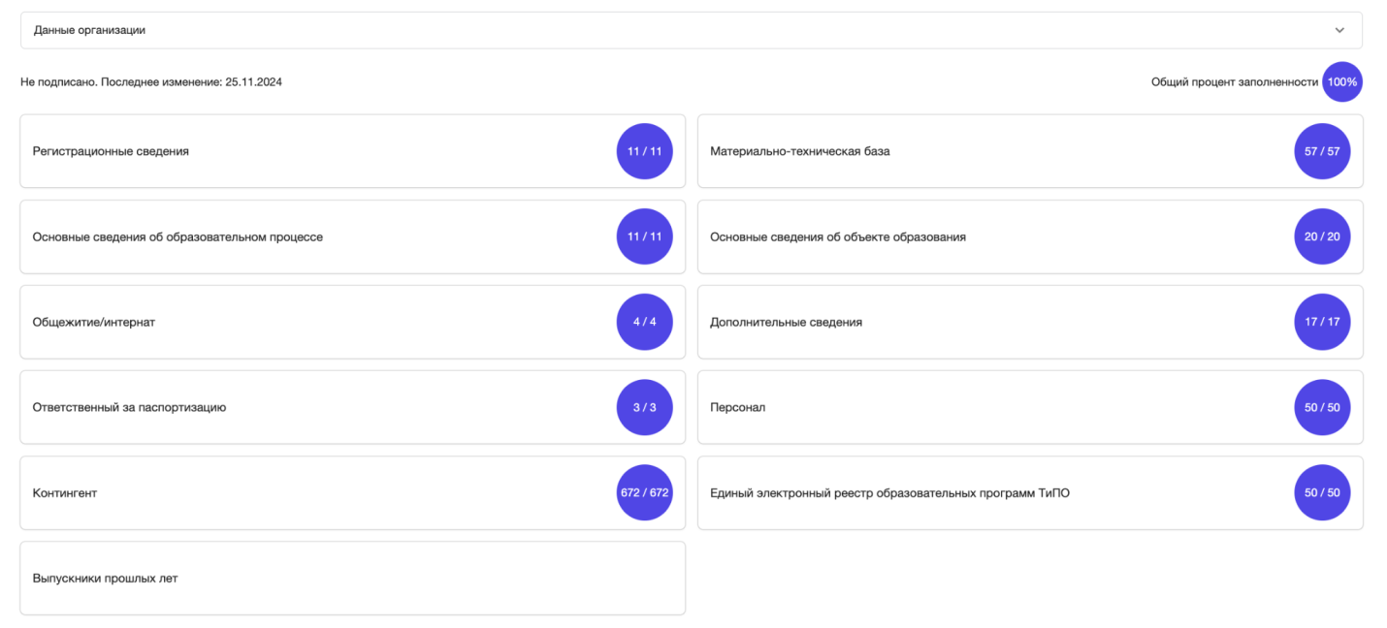

Если услугополучатель заполнил поле Выпускник закрытой организации “Да”, то услугополучатель является выпускником закрытой организации образования и данная заявка была направлена в ответственную организацию образования сотрудниками МИО.

После добавления сведений об образовании в НОБД необходимо обработать заявку положительно.

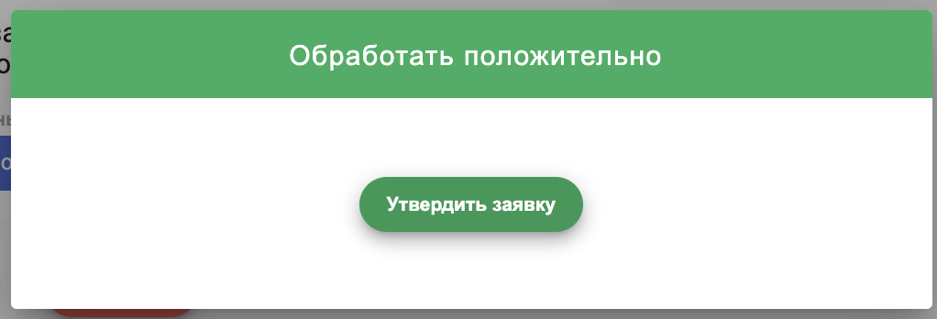

Заявки по выпускникам закрытых организации будут направляется сотрудникам МИО для подтверждения. Статус заявки поменяется на “в обработке”. После подтверждении статус заявки поменяется на “одобрено”.

Также при несоответствии требованиям необходимо обработать заявку отрицательно и расписать причину отказа в поле комментарий.

